**Практическая работа 7.**

**Тема:** Знакомство с диаграммой компонентов.

**Цель:** Научится создавать диаграмму компонентов.

**Вариант – 13.**

**1:** Я создал диаграмму компонентов (Рисунок 1)

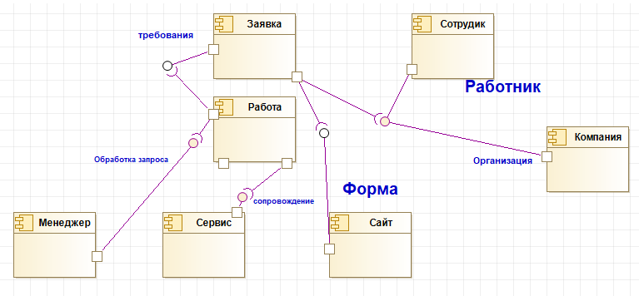

Рисунок 1 – Диаграмма компонентов.

**Вывод:** Я делаю вывод о том, что я научился описывать компоненты информационной системы.